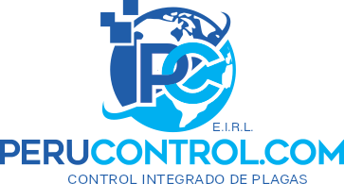

**Nota: Nuestros servicios tiene el amparo el DS. 022-2001-SA y la Norma Sanitaria Nº 449-2001 SA-DM**

A: {{client_name}}

UBICADO EN: {{client_address}}

GIRO: {{client_business_type}}

ÁREA TRATADA: {{client_area}}

FECHA DEL SERVICIO: {{cert_creation_date}}

FECHA DE VENCIMIENTO: {{client_expiration_date}}

**Por el presente certificamos que se han realizado  
los Servicios de Saneamiento Ambiental correspondiente a:**

Director Técnico

Responsable

RUC 20539641922

Urb. Villa Manuelito Mza. A Lote 16 - J.L. Bustamante y Rivero - Arequipa

Cel: 979716629 – 986951290

[servicios@perucontrol.com](mailto:servicios@perucontrol.com)

www.perucontrol.com



*Fumigación*

*Desinsectación*

*Desratización*

*Desinfección*

*Limpieza y desinfección de tanques*

*elevados y cisternas de agua.*

*Limpieza y desinfección de tanques cisternas de agua potable.*

Desinsectación, Desratización y Desinfección en Salud Pública, Saneamiento e Higiene Industrial

Digesa Constancia de Habilitación N°:

**{{s1}}**

**{{s2}}**

**{{s3}}**

**{{s4}}**

**{{l1}}**

**{{l2}}**